Customer Churn Analysis Dashboard

Final Project by FTDS - SBY Batch 1

Tujuan utama dari pembuatan dashboard ini adalah untuk mengidentifikasi dan memahami faktor-faktor yang berkontribusi terhadap tingkat customer churn pada dataset ini. Membuat visualisasi yang jelas dan informatif. Memberikan insight / saran yang mendalam kepada tim manajemen untuk mendukung pengambilan keputusan yang lebih baik.

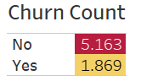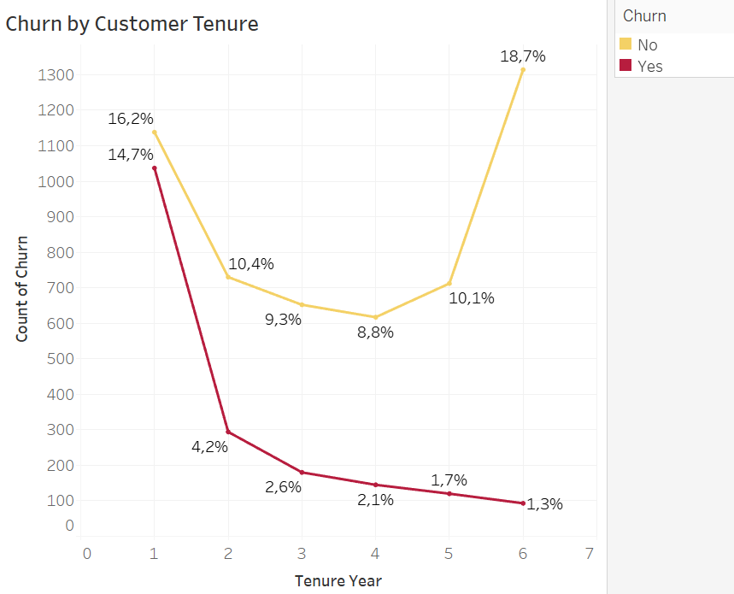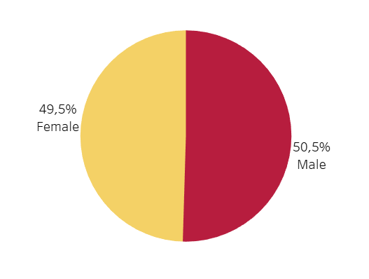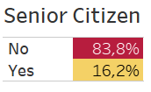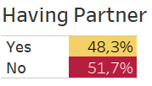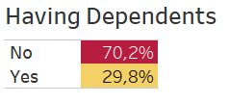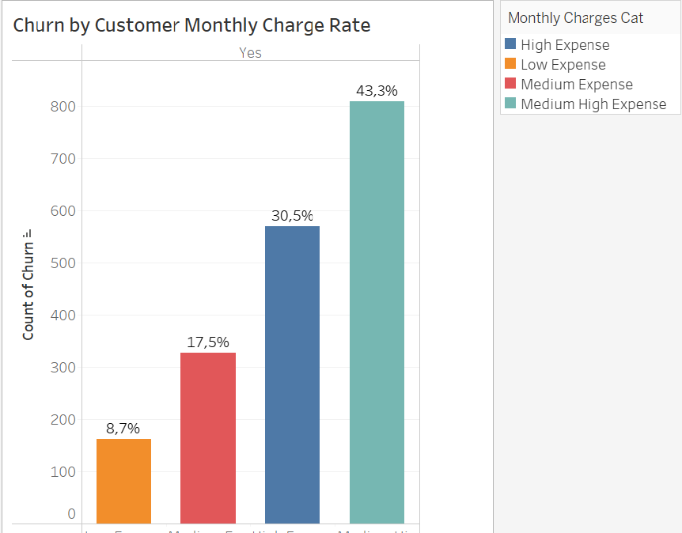

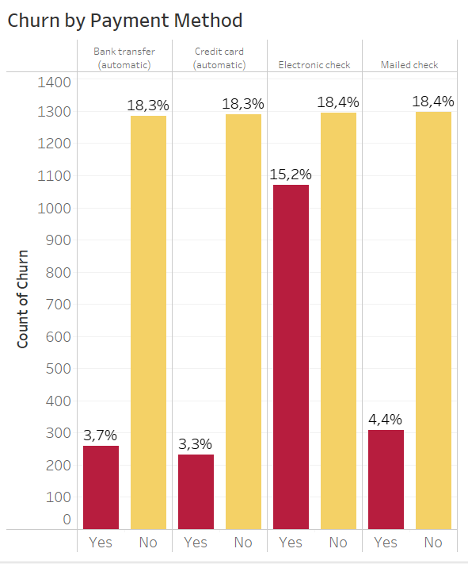

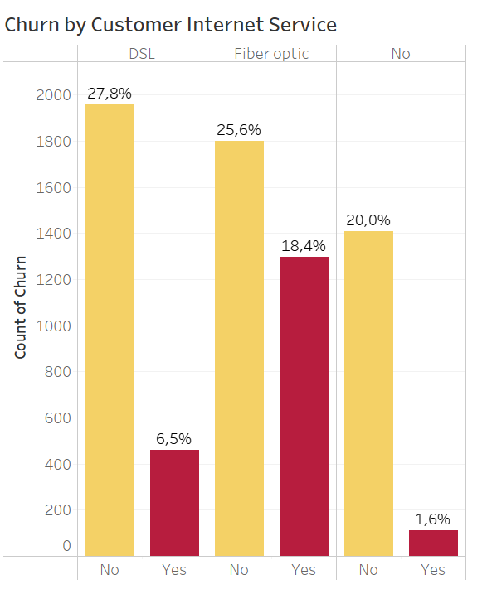

Demographic Analysis :

**26,5% Churn Percentage**

**7032 POPULATION**